**Лечение раны в области кожно-кишечного соединения стомы**

Что надо сделать в идеале

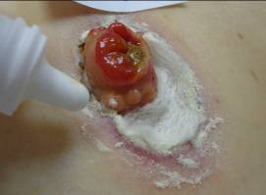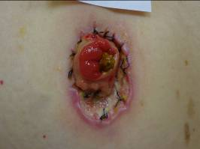1. После очищения, промывания антисептиками (раствор хлоргексидина, мирамистина) раневой полости рану просушить марлей. Швы по краю раны снять.

2.В рану насыпать порошок Банеоцин или СТАТИН, при глубокой ране, можно положить абсорбирующую повязку (СОРБАЛГОН, АЛЬГИТЕК с серебром)

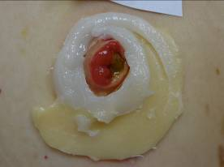3.Сверху для изоляции ранки накладывается защитное кольцо (СТОМАГЕЗИВ СИЛ, БРАВА)

или пластинкой, вылепленной из пасты герметик в полоске (БРАВА)

Желательно использование 2 компонентной системы калоприемника, чтобы создать лучшие условия для заживления ранки. Такая система, если не затечет кал, может держаться до 3--5 дней. За это время ранка начнет заживать и постепенно закроется

Если будут вопросы, пишите.

С наилучшими пожеланиями, Ирина Анатолиевна